**Вопросы № 6, 7, 8 и 9**

**Аппарат переключения преобразователя АПП-1А.**

Аппарат переключения преобразователя АПП-1А предназначен для автоматического отключения основного преобразователя от распределительных шин переменного тока и подключения на эти шины резервного преобразователя в случаях:

-- при обрыве или коротком замыкании в цепи питания преобразователя постоянным током;

-- при обрыве одной, двух или трех фаз и любых междуфазных или трехфазных коротких замыканиях в преобразователе или линии переменного тока;

-- при повышении выходного напряжения:

для однофазных более 121.5 – 133В

для трехфазных более 40.1 – 43.7В

Технические данные:

-- при работе с преобразователем:

3-х фазным

напряжение на входе, В…………………………………….36+2.18

частота, Гц……………………………………400

однофазным

напряжение на входе, В…………………………………… 115+4.6

частота, Гц…………………………………….400

-- напряжение постоянного тока, В………………………..27+2.7

-- потребляемая мощность:

переменного В*А……………………………………7

постоянного В………………………………………5

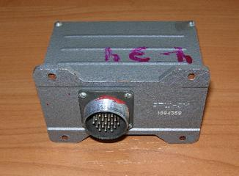

Рис. Аппарат переключения преобразователя АПП-1М.

В состав АПП-1А входят четыре узла:

1) исполнительный узел, включает в себя трехкаскадный усилитель постоянного тока на транзисторах VT3, VT4, VT5. В цепь транзистора VT5 включена обмотка реле К1.

2) узел защиты от перенапряжений, состоящий из трансформатора Т1; фильтров R1, С1 и R7, R8, С2; выпрямителя В1 (VZ1); реле напряжения на транзисторе (VT1)и времязадающей цепочки R6, С5, стабилитроны VD1- VD5.

Стабилитроны VD1-VD5 рабочие, а VD1 – VD3 стабилитроны температурной компенсации.

3) узел защиты от обрывов и коротких замыканий в него входят:

-- цепочка защиты от симметричных аварий (трансформатор Т1, выпрямители UZ2, VD4, конденсатор С3, делитель напряжений R20, R21, полупроводниковое реле на транзисторе VT2, цепочки выдержки времени, состоящей из конденсатора С6 и резисторов R12,R13, R23, R24);

-- цепочка защиты от несимметричных аварий (фильтр напряжения обратной последовательности С10, С11, R18, R19, разделительный трансформатор Т2, выпрямитель UZ3, фильтрующий конденсатор С4, резистор R9, включенный в цепь базы транзистора VT2, стабилитрон VD6, защищающий от больших сигналов при авариях в режиме холостого хода преобразователя);

4) узел контроля аппарата (трансформаторы Т3, Т4 и резистор R22).

При запуске однофазных преобразователей напряжение бортсети подается через нормально замкнутые контакты (НЗК) 5 – 4 реле К1 на обмотку контактора запуска основного преобразователя, а при запуске трехфазных «минус» бортсети – через нормально замкнутые контакты (НЗК) 2 – 1 реле К1. В момент запуска преобразователя его напряжение возрастает не сразу. Когда напряжение и частота значительно меньше нормальных, узел симметричных и несимметричных аварий реагирует так же, как и в случае аварий. Для исключения ложных срабатываний аппарата при запуске предусмотрена блокирующая цепочка R10, С7 в цепи базы транзистора VT3. В момент включения преобразователя и подачи на аппарат постоянного напряжения конденсатор С7 заряжается по цепи: эмиттер – база транзисторов VT3, VT4, которые открыты во время запуска, при этом транзистор VT5 закрыт, а реле К1 не срабатывает, поэтому переключения ложного переключения нагрузки с основного на резервный преобразователь не произойдет.

При номинальном симметричном напряжении на выводах 1, 3, 8 фильтр напряжения обратной последовательности (конденсаторы С10, С11, резисторы R18,R19) с помощью переменного резистора R19 сбалансирован, и напряжение на его выходе примерно равно нулю (не более 1 – 2 В). Поэтому транзистор VT2 открыт за счет напряжения снимаемого с резистора R21. Конденсатор С6 через переход эмиттер – коллектор транзистора VT2 заряжается до напряжения на выпрямителе В2 (VZ2). С делителя напряжения (резисторы R11, R12, R13, R23, R24) напряжение открывающей полярности подается на входные цепи транзисторов VT3, VT4. Транзистор VT1 закрыт, так как потенциометр R2 настраивают, чтобы напряжение на его нижнем плече было приблизительно на 0.2 – 0.6 В. меньше уровня напряжения стабилизации стабилитронов VD4, VD5.

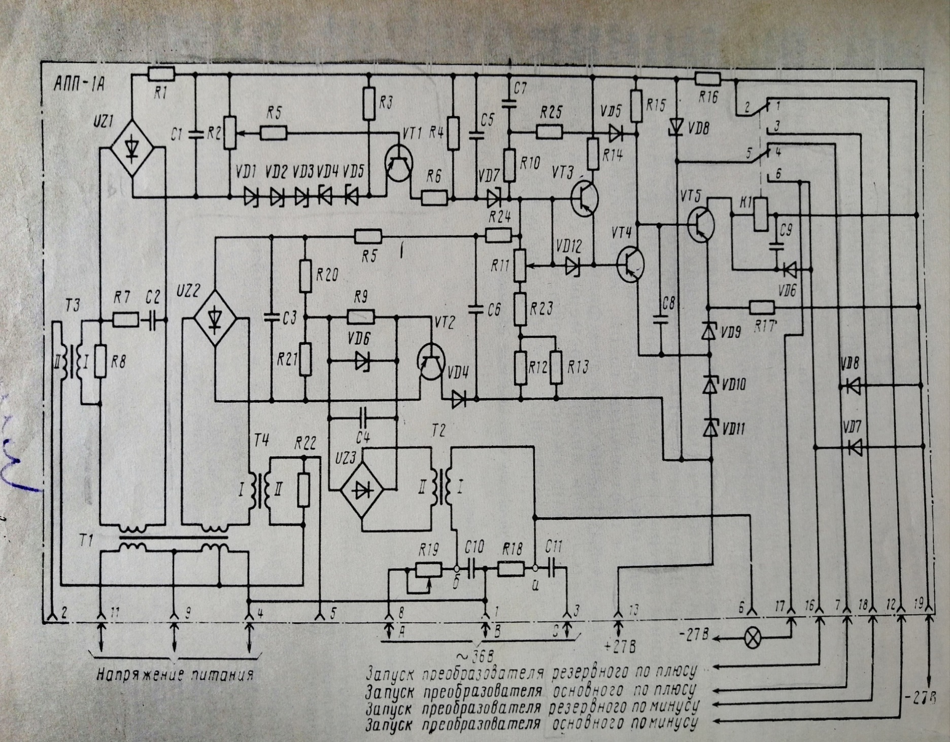

Рис. Функциональная электрическая схема АПП-1А.

*Работа:*

Аппарат обеспечивает запуск преобразователя по «плюсу» и «минусу» бортовой сети.

В случае симметричных аварий полностью пропадает переменное напряжение. Транзистор VT2 закрывается. Напряжение на делителе (R11, R12, R13, R23, R24) уменьшается за счет разряда конденсатора С6. Через 0.15 – 0.85 с транзисторы VT3, VT4 закрываются напряжением на стабилитронах VD10, VD11. Открывается транзистор VT5 за счет увеличения отрицательного потенциала базы, и напряжение бортсети подается на обмотку реле К1. Реле срабатывает, размыкает цепь запуска основного

преобразователя, контактами 5 – 4 (при работе с однофазными

преобразователями) или 2 – 1 (при работе с трехфазными преобразователями). Одновременно реле самоблокируется и выдает команду на запуск резервного преобразователя.

При несимметричных авариях на выходе фильтра обратной последовательности появляется напряжение пропорциональное напряжению обратной последовательности, на резисторе R9. Разность напряжений UR9– UR21 прикладывается к переходу эмиттер – база транзистора VT2 в закрывающем направлении, т. е. положительным потенциалом к базе. Транзистор VT2 закрывается. Далее аппарат работает аналогично работе симметричной аварии.

При перенапряжении повышается напряжение на выпрямителе UZ1 и на потенциометре R2. Когда напряжение на нижнем плече будет выше напряжения стабилизации стабилитронов VD4, VD5, транзистор VT1 откроется и по цепи эмиттер – коллектор потечет ток, пропорциональный напряжению на резисторе R2. Конденсатор С5 начнет заряжаться. По мере заряда конденсатора С5 разность между напряжением на конденсаторе и входным напряжением транзисторов VT3, VT4 станет такого значения и направления, что потенциал на базах транзисторов окажется положительным относительно эмиттеров. Транзисторы VT3, VT4 закроются, транзистор VT5

откроется, и аппарат работает аналогично описанной ранее схеме.